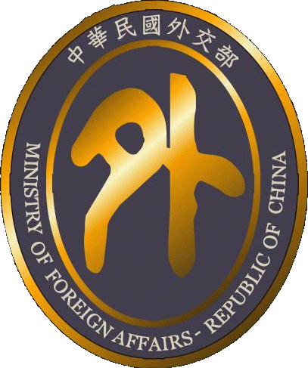
中華民國外交部
2024 Ni-Hao Taiwan Study Program
for Future Leaders from Indo-Pacific Region
2024年印太地區菁英領袖研習班
青年志工輔導員報名表
中文姓名 |  |  | 姓名英文拼音 |  |  | 6個月內  彩色清晰大頭照
性別 |  |  | 出生地 |  |  | 6個月內  彩色清晰大頭照
出生日期 |  |  | 手機號碼 |  |  | 6個月內  彩色清晰大頭照
身分證字號 |  |  | e-mail信箱 |  |  | 6個月內  彩色清晰大頭照
居住現址 |  |  | Line帳號(如有） |  |  | 6個月內  彩色清晰大頭照
居住現址 |  |  | 雲端連結(如有） |  |  | 6個月內  彩色清晰大頭照
居住現址 |  |  | 痼疾 | □無 □有，請概述： |  | 6個月內  彩色清晰大頭照
英文檢定成績  (請註明級別及分數) |  |  | 現正就讀之學校/科系所/年級或現正任職之機關職銜(全稱) |  |  | 特殊飲食禁忌：  - 無特殊禁忌  - 素食  □ 鍋邊素□ 全素  □ 不能吃  □ 牛肉 □ 羊肉  □ 雞肉 □ 海鮮  □ 豬肉  □ 其他，請說明：
其他語言專長或特殊才藝  （如有；請註明精通程度/證照/檢定成績） |  |  | 現正就讀之學校/科系所/年級或現正任職之機關職銜(全稱)
第一緊急聯絡人 | 姓名： |  | 第二緊急聯絡人 | 姓名：
第一緊急聯絡人 | 關係： |  | 第二緊急聯絡人 | 關係：
第一緊急聯絡人 | 電話號碼： |  | 第二緊急聯絡人 | 電話號碼：
第一緊急聯絡人 | 手機號碼： |  | 第二緊急聯絡人 | 手機號碼： |  | 是否對任何食物、藥物或物質過敏？  □無 □有，請概述過敏  物質及過敏症狀：
第一緊急聯絡人 | 地址： |  | 第二緊急聯絡人 | 地址： |  | 是否對任何食物、藥物或物質過敏？  □無 □有，請概述過敏  物質及過敏症狀：
學 歷
學校 |  | 科系 |  |  | 就讀期間（年/月）
工作經歷／社團經驗或與本活動相關之經歷
機構／單位／活動名稱 |  | 職務名稱 |  |  | 參與期間（年/月）
注意事項：
（1）填寫報名表前請務必詳閱徵選公告各項說明。
（2）報名表寄出表示本報名表所填各項均屬實；且同意遵守上述注意事項及徵選公告相關規定。
（3）活動期間將為參加者投保旅遊平安險，惟任何痼疾所導致之身體不適並不在保險範圍內，請確認本身
健康狀況適合參加本研習班活動。
本人填表日期： 年 月 日

